**PRACTICA 2**

***Indice adiabático***

Javier Gato Losada 49285

Adrián Garrido Fernández 49386

Ignacio Arroyo Calvente 49245

**1ER ENSAYO:**

Materiales:

* Botellón de vidrio
* Compresor de aire
* Manometro diferencial de agua

Procedimiento:

1. Realizamos el montaje indicado:

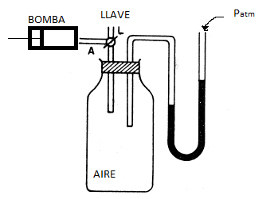

1. Inyectamos aire por el punto A
2. En la compresión, el gas se calienta, de manera que debemos esperar hasta que podamos medir las coordenadas (T1,P1)  
   P1=Pat+h1
3. Abrimos la llave un momento, y baja la altura. Anotamos las nuevas coordenadas, y obtenemos asi la altura diferencial h2  
   p2=Pat+h2
4. Esperamos un par de minutos hasta que se caliente de nuevo el aire a volumen constante y anotamos h3  
   p3=Pat+h3

Hacemos 5 mediciones siguiendo estos pasos

Hacemos una tabla con las medidas y aplicando la formula:

γ=h1/h1-h2

Obtenemos el índice adiabático del aire.

|  |  |  |  |
| --- | --- | --- | --- |
| h1 | h2 | h1-h2 | γ |
| 146 | 30 | 116 | 1.26 |
| 64 | 17 | 47 | 1.36 |
| 115 | 27 | 88 | 1.31 |
| 50 | 14 | 36 | 1,39 |
| 188 | 40 | 148 | 1.27 |
| γ= 1.32 | | Δ γ ± 0.03 | |



Resultado:

Δh1= ±0.01

Δ(h1-h2)= ±0.02

γ=h1/h1-h2

ln(γ)=ln(h1)-ln(h1-h2)

Δγ= Δh1+Δ(h1-h2)

Δγ= ±0.03

γ= 1.32 ± 0.03

**2º ENSAYO:**

Materiales:

* Pinza universal
* 2 doble nuez
* Varilla cuadra L=4mm
* Cronometero de bolsillo
* Barometro de habitacion
* Bomba, 230V CA
* Balanza de precision
* Tapon de goma 26/32 mm
* Tapon de goma 17/22mm
* 4 trozos de manguera de conexión (diametro interno 6mm)
* 2 tubo de vidrio de angulo recto
* Tornillo micrometrico
* Botella decantadora 1000ml
* Regulador de aire
* Oscilador de gas según flammersfeld
* Cilindro graduado 1000ml

Procedimiento:

1. Colocamos el material siguiendo indicaciones del profesor.
2. Pesamos el oscilador en la balanza y lo colocamos dentro del tubo despues de haber encendido la bomba y haber abierto ligeramente la valvula para que haya flujo de aire.
3. Medimos el tiempo que emplea el oscilador en dar 50 oscilaciones, para obtener el periodo, repitiendo el proceso hasta en 5 ocasiones.

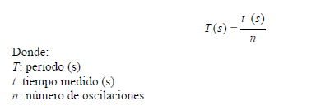

Calculos y Resultados:

Para el coeficiente adiabatico usamos esta formula:



|  |  |  |  |
| --- | --- | --- | --- |
| Nº Oscilaciones | T. invertido | Periodo | γ |
| 30 | 10.34 | 0.345 | 1,32 |
| 40 | 14.18 | 0.355 | 1,30 |
| 50 | 18,16 | 0,363 | 1,29 |
| 60 | 21.12 | 0,352 | 1,31 |
| 70 | 24.81 | 0.354 | 1,30 |

γ= 1,30 ± 0,03